Rozkład wynagrodzeń w gospodarce narodowej w województwie mazowieckim w marcu 2024 r.
7483,68 zł
Mediana wynagrodzeń miesięcznych brutto
10750,59 zł
Przeciętne miesięczne wynagrodzenie brutto
W marcu 2024 r. w województwie mazowieckim mediana wynagrodzeń miesięcznych brutto w gospodarce narodowej była niższa o 30,4% od przeciętnego miesięcznego wynagrodzenia brutto.
Jedną z miar odzwierciedlających złożoność i zmienność sytuacji na rynku pracy są wynagrodzenia zatrudnionych. Mając na względzie rosnące potrzeby informacyjne w tym zakresie w 2024 roku wprowadzono nowe badanie Rozkład wynagrodzeń w gospodarce narodowej, które obejmuje pełną zbiorowość zatrudnionych otrzymujących wynagrodzenie.
Atutem nowego badania jest możliwość prezentowania danych zarówno o przeciętnym wynagrodzeniu i medianie wynagrodzeń z uwzględnieniem płci, sektorów oraz miejsca zamieszkania i miejsca siedziby podmiotu. Dane przedstawione w niniejszym opracowaniu, podobnie jak wszystkie dane o wynagrodzeniach prezentowane są w ujęciu brutto i przeliczane na pełny etat.

Mediana wynagrodzeń miesięcznych brutto w gospodarce narodowej
W marcu 2024 r. w województwie mazowieckim mediana wynagrodzeń w gospodarce narodowej według miejsca zamieszkania wyniosła 7483,68 zł. Oznacza to, że połowie zatrudnionych zostało wypłacone wynagrodzenie nie wyższe niż ta kwota, a druga połowa otrzymała wynagrodzenie nie niższe.
W województwie mediana wynagrodzeń kobiet była wyższa od mediany wynagrodzeń mężczyzn o 1,5%
Wartość mediany wynagrodzeń wskazywała na różnice ze względu na płeć – dla kobiet wyniosła 7527,74 zł i była o 111,24 zł wyższa niż dla mężczyzn (w kraju dla kobiet o 6,1% niższa niż dla mężczyzn). Mediana wynagrodzeń kobiet była wyższa od mediany ogółem o 0,6%, a mężczyzn niższa o 0,9% (w kraju kobiet niższa o 2,9%, a mężczyzn wyższa o 3,4%).

Przeciętne miesięczne wynagrodzenie brutto w gospodarce narodowej
W województwie przeciętne wynagrodzenie kobiet było niższe od przeciętnego wynagrodzenia mężczyzn o 8,5%

Przeciętne wynagrodzenie w gospodarce narodowej według miejsca zamieszkania w województwie mazowieckim w marcu 2024 r. wyniosło 10750,59 zł, przy czym wśród mężczyzn wyniosło 11240,79 zł i stanowiło 104,6% przeciętnego wynagrodzenia ogółem. Natomiast przeciętne wynagrodzenie kobiet było niższe o 955,94 zł niż mężczyzn i wyniosło 10284,85 zł, stanowiąc 95,7% przeciętnego wynagrodzenia ogółem.
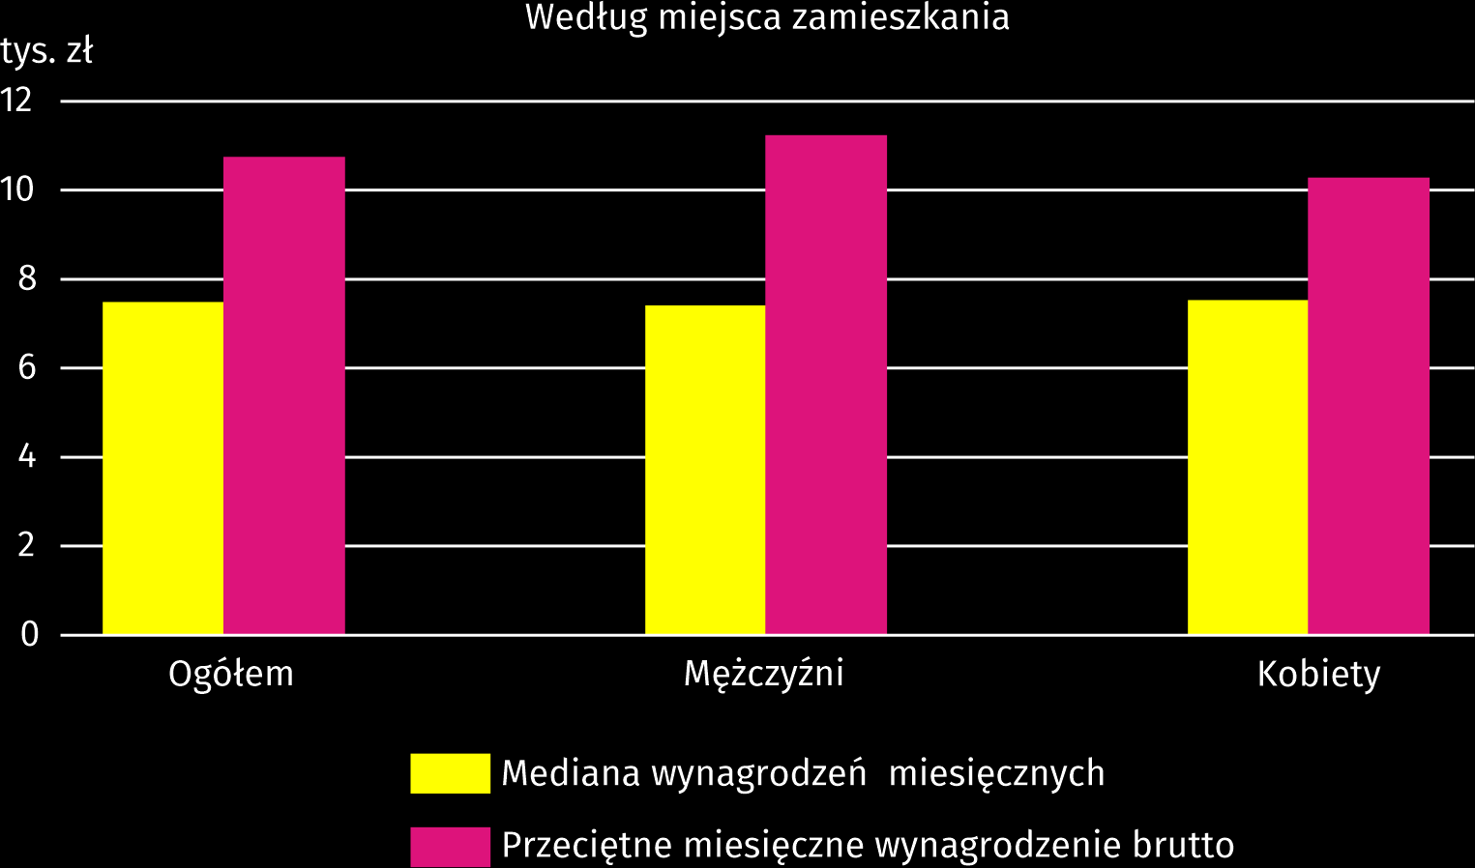
Wykres 1. Mediana wynagrodzeń miesięcznych brutto i przeciętne miesięczne wynagrodzenie brutto w gospodarce narodowej w marcu 2024 r.

Wynagrodzenia w układzie terytorialnym
Wynagrodzenia w gospodarce narodowej w marcu 2024 r. były zróżnicowane terytorialnie ze względu na miejsce zamieszkania zatrudnionych, jak i według miejsca siedziby podmiotu.
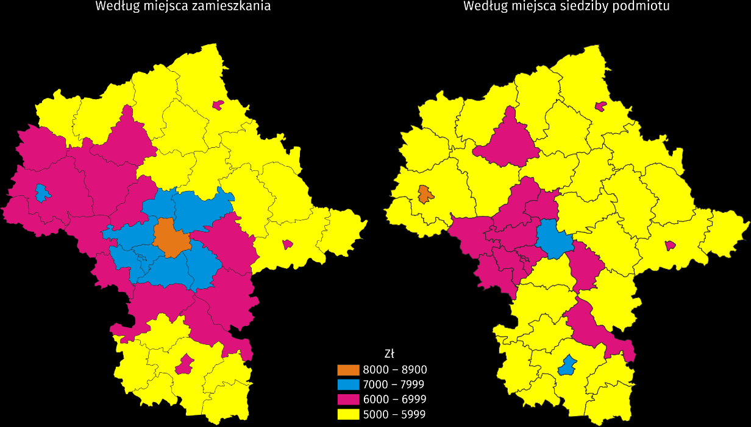
Mapa 1. Mediana wynagrodzeń miesięcznych brutto w gospodarce narodowej w marcu 2024 r.

Biorąc pod uwagę wynagrodzenia zatrudnionych w powiatach według miejsca zamieszkania zatrudnionych, można zauważyć, że różnica między najwyższą i najniższą wartością mediany wyniosła 3,4 tys. zł. Najwyższą medianę wynagrodzeń zanotowano w m.st. Warszawie (8,9 tys.), a najniższą w powiecie żuromińskim (5,5 tys.). Natomiast według miejsca siedziby podmiotu różnica między najwyższą i najniższą wartością mediany wynagrodzeń wyniosła 3,4 tys. zł (najwyższa w m. Płocku – 8,4 tys., a najniższa w powiecie białobrzeskim – 5,0 tys.).
Biorąc pod uwagę wynagrodzenia zatrudnionych w powiatach według miejsca zamieszkania i według miejsca siedziby podmiotu różnica między najwyższą i najniższą wartością mediany jest taka sama i wyniosła 3,4 tys. zł
Wynagrodzenia w sektorach gospodarki narodowej
Mediana wynagrodzeń mężczyzn w sektorze usługowym była o 165,06 zł wyższa od mediany wynagrodzeń kobiet
Wynagrodzenia były zróżnicowane także ze względu na sektory gospodarki narodowej (rolniczy, przemysłowy i usługowy). W marcu 2024 r. w województwie mazowieckim najwyższa wartość mediany według miejsca zamieszkania wystąpiła w sektorze usługowym, gdzie wyniosła 7836,59 zł. Mediana wynagrodzeń mężczyzn w tym sektorze była wyższa o 2,1% od mediany wynagrodzeń kobiet. W dalszej kolejności w sektorze przemysłowym – 6312,50 zł (wśród mężczyzn wyższa o 2,5% niż wśród kobiet). W sektorze rolniczym mediana wynagrodzeń wyniosła 4682,03 zł i była o 4,1% wyższa wśród mężczyzn niż kobiet.
Wykres 2. Mediana wynagrodzeń miesięcznych brutto i przeciętne miesięczne wynagrodzenie brutto w sektorach gospodarki narodowej w marcu 2024 r.
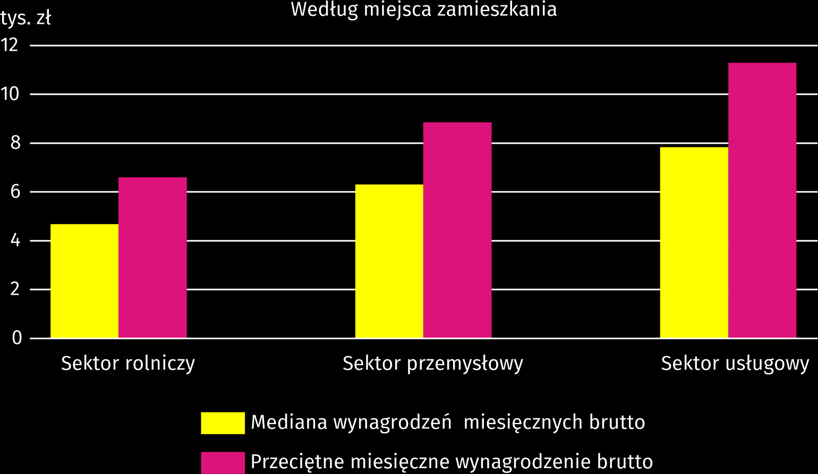
W tablicach publikacyjnych znajduje się szerszy zakres danych o rozkładzie wynagrodzeń.
***
W opracowaniu zastosowano podział na sektory gospodarki narodowej:
Sektor rolniczy - sekcja PKD A,
Sektor przemysłowy - sekcje PKD B, C, D, E, F,
Sektor usługowy - sekcje PKD G, H, I, J, K, L, M, N, O, P, Q, R, S, T, U.
Pełne nazwy dostępne są na stronie GUS pod adresem: http://stat.gov.pl/Klasyfikacje/.
Symbole sekcji PKD:
A – Rolnictwo, leśnictwo, łowiectwo i rybactwo;
B – Górnictwo i wydobywanie;
C – Przetwórstwo przemysłowe;
D – Wytwarzanie i zaopatrywanie w energię elektryczną, gaz, parę wodną, gorącą wodę i powietrze do układów klimatyzacyjnych;
E – Dostawa wody; gospodarowanie ściekami i odpadami oraz działalność związana z rekultywacją;
F – Budownictwo;
G – Handel hurtowy i detaliczny; naprawa pojazdów samochodowych, włączając motocykle;
H – Transport i gospodarka magazynowa;
I – Działalność związana z zakwaterowaniem i usługami gastronomicznymi;
J – Informacja i komunikacja;
K – Działalność finansowa i ubezpieczeniowa;
L – Działalność związana z obsługą rynku nieruchomości;
M – Działalność profesjonalna, naukowa i techniczna;
N – Działalność w zakresie usług administrowania i działalność wspierająca;
O – Administracja publiczna i obrona narodowa; obowiązkowe zabezpieczenia społeczne;
P – Edukacja;
Q – Opieka zdrowotna i pomoc społeczna;
R – Działalność związana z kulturą, rozrywką i rekreacją;
S – Pozostała działalność usługowa.
W przypadku cytowania danych Głównego Urzędu Statystycznego prosimy o zamieszczenie informacji: „Źródło danych GUS”, a w przypadku publikowania obliczeń dokonanych na danych opublikowanych przez GUS prosimy o zamieszczenie informacji: „Opracowanie własne na podstawie danych GUS”.

Opracowanie merytoryczne:  Urząd Statystyczny w Warszawie  Dyrektor Agnieszka Ajdyn  Tel.: 22 464 23 15 | Rozpowszechnianie:  Centrum Informacji Statystycznej  Marcin Kałuski  Tel.: 783 940 141
Obsługa mediów  Tel.: 783 940 141  e-mail: m.kaluski@stat.gov.pl |   warszawa.stat.gov.pl



@Warszawa_STAT

@UrzadStatystycznywWarszawie

gus_stat
 | glownyurzadstatystycznygus
 | glownyurzadstatystyczny


Powiązane opracowania
Zeszyt metodologiczny Rozkład wynagrodzeń w gospodarce narodowej
Rozkład wynagrodzeń w gospodarce narodowej w marcu 2024 roku

